2.2. МОДЕЛЬ ВЫЧИСЛИТЕЛЯ

Какова семантика слова вычислитель (Computer или Calculator – калькулятор)? “Вычисл(я)итель – кто вычисляеть что-либо. Вычислитель также механический снарядъ для вычисления” (В.И. Даль “Толковый словарь живого великорусского языка”). Приведенное определение свидетельствует о дуализме понятия “вычислитель”. Нас интересует это понятие с позиций вычислительной техники.
В технике “вычислитель” – это средство обработки информации (например, арифмометр, электронный калькулятор, процессор, ЭВМ), работа которого основывается на примитивной имитации деятельности человека, занятого расчетами. Процесс обработки информации на вычислителе требует участия человека–оператора. Чем шире функциональные возможности вычислителя, чем выше уровень или механизации, или автоматизации вычислений, тем ниже частота взаимодействий между ним и оператором. Среди вычислителей, как технических средств, наивысшей степенью автоматизации счета обладает ЭВМ (Computer – компьютер).
Итак, состав устройств и структура ЭВМ есть результат технической интерпретации функциональной организации человека–вычислителя. Процесс обработки информации (решения задач) на ЭВМ по сути сводится к имитации вычислительной деятельности человека. Следовательно, концептуальную основу конструкции ЭВМ и ее функционирования (или же основу автоматизации вычислений на ЭВМ) должна составить модель вычислителя.
Модель вычислителя есть пара:
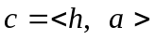, (2.1)
где и – описания конструкции ЭВМ и алгоритма ее функционирования при обработке информации (или коротко: – конструкция вычислителя, – алгоритм его работы).
Конструкция вычислителя допускает следующее представление:
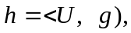 (2.2)
где 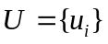– множество устройств 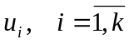 (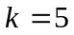 для концептуальной машины Дж. фон Неймана); – описание структуры (или просто: структура) сети связей между устройствами 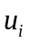. Говоря иначе, структура вычислителя – это граф, вершинам которого сопоставлены устройства , а ребрам – линии связей между ними. В основу конструкции вычислителя кладутся следующие три принципа:
- последовательная обработка информации т.е. (последовательное выполнение:
– операций на множестве  устройств 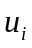, взаимодействующих через связи
структуры ;
– микроопераций в пределах устройств , 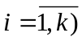;
- фиксированность (автоматическая неизменность) структуры (и , и микроструктуры устройств 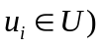;
- неоднородность составляющих устройств 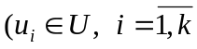 ) и связей между ними (структуры ).
Алгоритм работы вычислителя обеспечивает согласованное функционирование всех устройств (множества ) и связей между ними (структуры 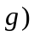 в процессе обработки информации или, говоря иначе, при решении задач. Для решения любой задачи вычислитель должен иметь исходные данные  и программу  или запись алгоритма вычислений (на одном из возможных языков). Поэтому алгоритм допускает представление в виде суперпозиции:
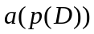. (2.3)
Для заданных и алгоритм (2.3) должен приводить к однозначному результату. Степень универсальности алгоритма работы вычислителя определяется разнообразием классов решаемых задач.
Итак, на основании (2.1) и (2.2) модель вычислителя –
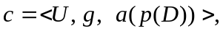 (2.4)
где – множество устройств, обеспечивающих ввод, обработку, хранение и вывод информации; – структура связей между устройствами; – алгоритм работы вычислителя или алгоритм управления вычислительными процессами при реализации программы обработки данных. В модель вычислителя вкладывается каноническая ЭВМ Дж. фон Неймана.
Следует отметить, что описанные три принципа конструирования ЭВМ были адекватны лишь 50-м годам 20 столетия, и они позволили создать первые технико-экономически эффективные электронные машины. В последующих ЭВМ, основанных на новой элементной базе, технико-экономическая эффективность машин была достигнута уже за счет совмещения операций во времени их выполнения, ручной реконфигурируемости структур, возможности изменения (upgrade) составов машин. Каждый новый проект ЭВМ характеризовался очередной модификацией принципов построения, смена поколений ЭВМ сопровождалась все большим отходом от трех первоначальных принципов. В конце концов создатели средств обработки информации пришли к необходимости применения диалектических противоположностей названных здесь принципов.
Итак, мы можем дать еще одно определение: средство обработки информации, основанное на модели вычислителя, называется ЭВМ. Процесс проектирования ЭВМ включает в себя выбор системы счисления и форм представления данных; определение средств для написания программ вычислений; подбор состава вычислительных устройств и системы операций, реализуемых ими; формирование структуры и разработку микроструктуры (“логический” синтез) устройств 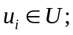 выбор элементной базы и конструирование устройств построение такого алгоритма функционирования вычислителя , который обеспечивал бы реализацию и программ , и, в частности, операций как последовательности микроопераций.
Допустимы аппаратурные, аппаратурно-программные и программные реализации модели вычислителя (2.4). Аппаратурное исполнение предопределяет каноническая ЭВМ Дж. фон Неймана; такое исполнение соотносится с первыми ЭВМ (первым поколением ЭВМ). Однако, здесь уместно заметить, что даже в этих машинах имели место эволюционные модификации. Так, в машине JONIAC, в отличие от EDVAC, уже осуществлялась параллельная обработка всех разрядов слова (что может рассматриваться как “параллельное выполнение микроопераций”). В последующих разработках ЭВМ закладывалась и возможность совмещения операций.
Аппаратурно-программная реализация , включая конструкцию и алгоритм (если учесть микропрограммное управление), сопоставляется с современными ЭВМ. Имеет место тенденция к вложению функций системного программного обеспечения в аппаратуру. Последнее поддерживается непрерывным совершенствованием технологии БИС, удешевлением элементной базы (в современных условиях: микропроцессоров).
Программное исполнение следует воспринимать как машинный имитатор средства обработки информации, основанного на модели вычислителя (2.4). Говоря иначе, при программном исполнении модели вычислителя порождается виртуальная ЭВМ (или машинная модель ЭВМ).
Развитие вычислительной техники по пути создания ЭВМ (как аппаратурных или аппаратурно-программных реализаций модели вычислителя или функциональной структуры машины Дж. фон Неймана) может осуществляться в ограниченных пределах, обусловленных, в частности, конечностью скоростью распространения сигналов в физических средах (конечностью скорости света, которая в вакууме равна 2997920,4 км/с).

1.2.1. Архитектурные возможности и состав машины ENIAC
Машина ENIAC кардинально отличалась не только от предшествующих ВМ, но и от машин, созданных после нее. В частности, от последних ВМ ее отличало использование множества полуавтоматических вычислительных устройств, работающих параллельно и полунезависимо, и реализация памяти только на электронных лампах.
Итак, машина ENIAC – это вручную перестраиваемая конфигурация, состоявшая из трех подсистем: управляющей, собственно вычислительной и ввода-вывода (рис.1.2). Управляющая подсистема была представлена композицией из главного программного устройства (ГПУ) и двух дополнительных программных устройств (ДПУ). Вычислительная подсистема формировалась из 20 устройств накопления и суммирования (УНС), устройства умножения (УУМ), устройства деления и извлечения квадратного корня (УДК) и трех устройств хранения таблиц (УХТ). Подсистема ввода-вывода состояла из устройств: ввода (УВв) и вывода (УВыв) информации.
Устройства программного управления формировали последовательности управляющих сигналов на остальные устройства. Каждое УНС могло запоминать и суммировать десятиразрядные десятичные числа, а УХТ обладало памятью, рассчитанной на 104 десятичных числа. В ENIAC была использована форма представления чисел с фиксированной запятой.
В машине параллелизм обеспечивался на макро- и микроуровнях. В самом деле, каждое вычислительное устройство (УНС, УУМ, УДК) имело свое локальное программное оборудование; следовательно, допускалась одновременная (параллельная) работа всех устройств. Кроме того, в каждом устройстве могла осуществляться и параллельная обработка всех 10 десятичных разрядов чисел.
Все схемы для логического управления и для выполнения арифметических операций, а также оперативная память были реализованы на лампах. Машина содержала 18000 электронных ламп. Частота срабатывания электронных цепей – 100 000 импульсов в секунду (тактовая частота – 100 кГц). Среднее время выполнения операций сложения, умножения и деления составляло 200 мкс, 2800 мкс и 6000 мкс, соответственно. Итак, машина ENIAC имела быстродействие на 3 порядка выше чем у “Н-Марк 1” и “Н-Марк 2” (за счет применения электронных элементов вместо релейных).
В машине ENIAC не было отдельного устройства оперативной памяти. Как уже отмечалось, для запоминания информации могло использоваться двадцать УНС, три УХТ, одно УУМ и одно УДК. Следовательно, можно считать, что максимальное количество запоминаемых в ENIAC десятичных чисел было равно 334.

УНС
УУМ
УДК
УХТ
УНС
УХТ
УНС
УХТ
УВв
ВЗУ
УВыв
ДПУ
ДПУ
Главное программное устройство

УНС

Рис.1.2. Функциональная структура ENIAC

В качестве входных и выходных устройств использовалась распространенная в то время перфорационная аппаратура (для перфокарт и перфолент).

Функциональная структура ENIAC позволяла производить подключение внешних запоминающих устройств. Для формирования ВЗУ могли быть применены элементы различных видов, в частности, электромагнитные реле и управляемые вручную механические переключатели.
Структура машины ENIAC реконфигурируема, алгоритм ее функционирования проблемно не фиксирован (не специализирован). Адаптация структуры и алгоритма функционирования ВМ под конкретную задачу или программирование машины для решения выбранной задачи достигались вручную. При программировании ENIAC производились соответствующие ручные перекоммутации (механическими переключателями) в блоках программных управлений каждого из вычислительных устройств, используемых при решении задачи, устанавливались соединения (при помощи гибких кабелей со штеккерами) между блоками программных управлений, задавались таблицы функций (путем установки механических переключателей). Такая процедура программирования была длительной, трудоемкой, слабоконтролируемой; она была связана с простоем машины.
Разработка машины ENIAC была поддержана артиллерийским департаментом Армии США. Машина предназначалась прежде всего для расчетов по баллистике, в частности, для составления таблиц стрельб. Она обеспечивала рекордную по тому времени скорость вычислений (работала в тысячу раз быстрее вычислительных машин Z3 или “Н-Марк-1”).

(2)3.3.2. Параллельный алгоритм умножения матриц

Структуры параллельных алгоритмов (и, следовательно, -программ) определяются графами информационных и управляющих связей, вершинам которых сопоставлены операторы ветвей, а ребрам информационные и управляющие связи между операторами. Анализ прямых и итерационных методов вычислительной математики показывает, что в их основе лежат, как правило, операции над матрицами и векторами данных.
Проиллюстрируем методику крупноблочного распараллеливания на примере умножения матриц больших размеров. Пусть требуется построить параллельный алгоритм, вычисляющий произведение двух прямоугольных матриц:

или, что то же самое,

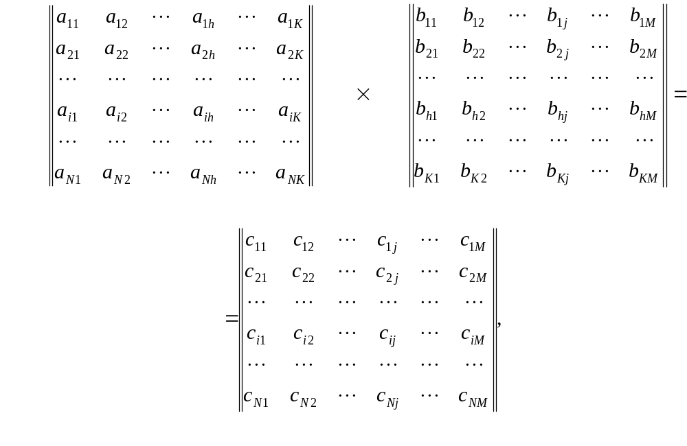

где элементы матрицы-произведения 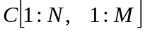 вычисляются по формуле
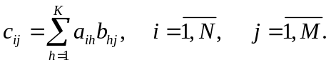 (3.8)

Допустим также, что параллельный алгоритм ориентирован на реализацию в вычислительной системе, состоящей из вычислителей.
Пусть размеры 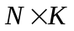 и 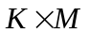матриц  и  достаточно большие и таковы, что имеют место неравенства 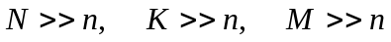. При параллельной обработке необходимо, чтобы каждый вычислитель производил расчет своих элементов матрицы 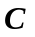. При этом легко заметить, что размещение матриц и целиком в каждом вычислителе требует большой суммарной емкости памяти. Минимум емкости памяти будет достигнут, если каждая из исходных матриц будет разбита на равных частей, и в каждый вычислитель будет размещено по одной такой части матриц и . Например, каждую из матриц и можно разрезать на равных соответственно горизонтальных и вертикальных полос. Причем в первом вычислителе можно разместить строки 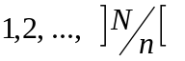и столбцы 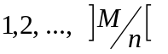; в -ом вычислителе – строки 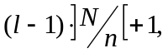 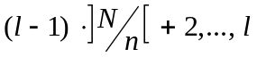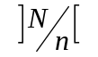 и столбцы 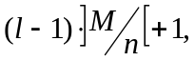 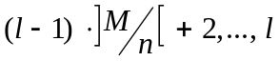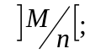 в
-ом вычислителе – строки 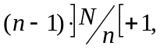 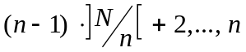 и столбцы 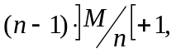 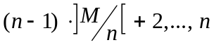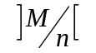матриц и , соответственно. Через 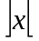 обозначено такое ближайшее к целое число, для которого справедливо неравенство 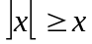. В результате будет получено однородное распределение данных по вычислителям коллектива (рис.3.4).


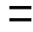
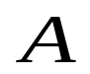


Вычислитель 1
Вычислитель 2

Вычислитель

Вычислитель

Вычислитель 1

Вычислитель 2

Вычислитель l

Вычислитель n

Вычислитель п

ЭМ п

Вычислитель 1

Вычислитель 2

Вычислитель l

Вычислитель п

ЭМ l

ЭМ п

ЭМ п

Рис.3.4. Распределение данных по вычислителям ВС

Параллельный вычислительный процесс можно организовать следующим способом. Сначала первый вычислитель передает остальным вычислителям первую строку из своей полосы матрицы . После этого все вычислители, используя формулу (3.8), осуществляют параллельный расчёт 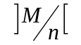элементов первой строки матрицы . Затем первый вычислитель рассылает во все остальные вычислители вторую строку своей полосы матрицы и производятся вычисления элементов второй строки матрицы и т.д., до тех пор пока первый вычислитель не перешлет все строки своей части матрицы . После этого пересылками будут заниматься последовательно второй вычислитель, третий вычислитель и т.д., наконец, -ый вычислитель. Матрица получается распределенной по вычислителям, причем в каждом будет своя вертикальная полоса (рис. 3.4).
Итак, вследствие однородного распределения данных получены одинаковые ветви параллельного алгоритма, однако при этом ветви используют различные части данных. Так как для каждой ветви своих данных недостаточно, то ветви (точнее реализующие их вычислители) вступают во взаимодействия (между ними осуществляются обмены информацией). Операторная схема -й ветви -алгоритма, реализуемая на вычислителе с номером 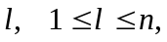 представлена на рис.3.5.

Операции над матрицами и векторами (матрицами-строками или матрицами-столбцами) данных широко используются не только в прямых, но и в итерационных методах вычислительной математики. Так, алгоритм решения системы линейных алгебраических уравнений итерационным методом сводится к вычислению

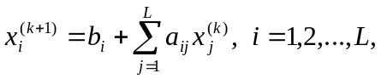

где 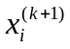– значение -й переменной, рассчитываемое в 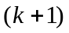-й итерации; и 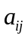– коэффициенты, составляющие матрицу-столбец (вектор-столбец) и матрицу, соответственно;
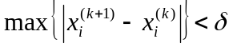

есть условие окончания итераций.

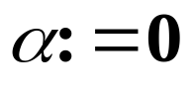
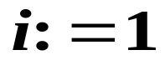
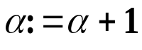
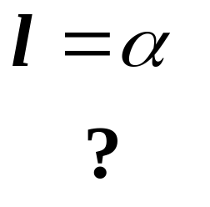
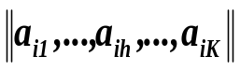
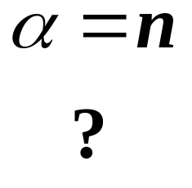
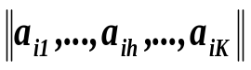
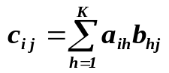
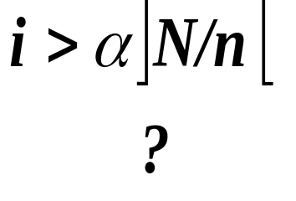
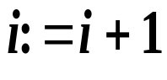
Передача
Прием
Нет
Нет
Вычисление
Да
Нет
Да
Да
Начало
Конец

Рис.3.5. Схема ветви параллельного алгоритма умножения матриц

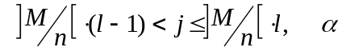 – номер передающего вычислителя,
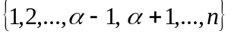 – номера принимающих вычислителей

Применяя методику крупноблочного распараллеливания и учитывая опыт построения
-алгоритма умножения матриц (рис.3.5), легко построить параллельный алгоритм для последней задачи, в котором , например, -я ветвь будет производить вычисления  для 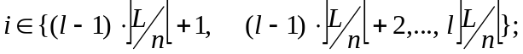 здесь 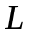-число переменных 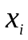 или, по сути, предельно допустимое число ветвей 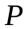–алгоритма, – число вычислителей в системе; 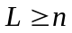.

3.3.3. Показатели эффективности параллельных алгоритмов

Параллельный алгоритм (или -программа) суть композиция связных ветвей. Каждая ветвь – это последовательность операторов как обычных (например, вычислительных и логических), так и реализующих взаимодействия (обмены информацией) между данной ветвью и другими. Аксиоматически ясно, что все взаимодействия между ветвями – это накладные расходы, следовательно, чем меньше взаимодействий, тем выше эффективность параллельного алгоритма.
Введем показатели эффективности параллельных алгоритмов. Коэффициентом накладных расходов [1] назовем

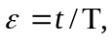 (3.9)

где – время, расходуемое вычислительной системой на организацию и реализацию всех обменов информацией между ветвями, – время, требующееся на выполнение арифметических и логических операций при реализации –алгоритма.
Рассчитаем показатель (3.9) для алгоритма умножения матриц большого размера (рис. 3.5). Ясно, что после приема строки из  элементов матрицы 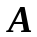 в каждом вычислителе выполняется 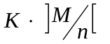 операций умножения и 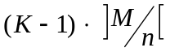операций сложения. При достаточно большом значении можно считать, что на каждый принятый элемент матрицы приходится 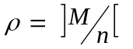 операций умножения и сложения. Пусть
–время пересылки одного слова (элемента матрицы); и – время выполнения операций соответственно умножения и сложения. Тогда эффективность параллельного алгоритма (следовательно, и –программы) умножения матриц большого размера можно характеризовать показателями:

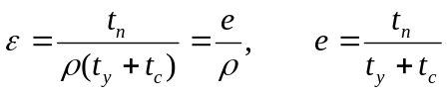. (3.10)

Очевидно, что максимум накладных расходов будет при 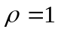, или, что то же самое, равенство достигается при 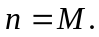 Величина информирует о минимально допустимом размере матриц, при котором еще целесообразно решение задачи на вычислителях. С другой стороны, при фиксированном увеличение размера матриц приводит к росту  и, следовательно, к уменьшению накладных расходов. Ясно, что чем больше размеры матриц (чем больше объем вычислений), тем выше эффективность параллельного алгоритма. Сказанное относится и к задаче отыскания решения системы линейных алгебраических уравнений итерационным методом.
Имеющая место зависимость коэффициента накладных расходов (3.10) от количества элементов в матрицах и от числа вычислителей системы в виде:

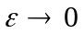 при 

раскрывает суть методики крупноблочного распараллеливания сложных задач.
Коэффициент ускорения, как общепринято [3], для параллельного алгоритма вычисляется по формуле:

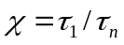, (3.11)

где – время выполнения алгоритма (решения задачи) на одном вычислителе, 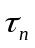– время выполнения соответствующего-алгоритма в системе из -вычислений.
Коэффициентом ускорения параллельного алгоритма по сравнению с наилучшим последовательным алгоритмом называется отношение

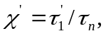 (3.12)

где – время реализации самого быстрого последовательного алгоритма на одном вычислителе.
Закон Амдала (Amdahl) позволяет оценить предельное ускорение 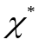, которое может быть получено на ВС из вычислителей при реализации -программы:

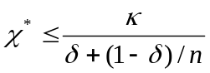,

где – относительная доля операций -программы, выполняемых последовательно; 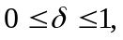 причём значения 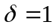 или 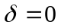 соответствуют программам полностью последовательным или параллельным; – эмпирический коэффициент, корректирующий (уменьшающий, 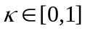) возможное ускорение вычислительного процесса из-за задержек, связанных с настройкой структуры ВС, маршрутизацией, синхронизацией ветвей и обменом информацией.
Показатель (3.11) дает информацию о том во сколько раз сокращается время решения на ВС задачи по выбранному алгоритму по сравнению с соответствующим временем для одного вычислителя. Опыт распараллеливания и решения сложных задач показывает, что далеко не всегда алгоритм, удобный для распараллеливания и дающий эффективную параллельную программу, будет самым быстрым при реализации на ЭВМ (или однопроцессорной ВС). Поэтому в последней ситуации целесообразно в качестве показателя эффективности параллельного алгоритма брать коэффициент ускорения 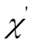, см. (3.12).
Наряду с коэффициентами ускорения (3.11) и (3.12) в параллельном программировании используют коэффициент эффективности -алгоритма

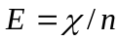. (3.13)

и коэффициент эффективности -алгоритма по отношению к наилучшему последовательному алгоритму

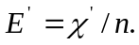 (3.14)

Как правило, 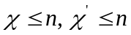, следовательно, 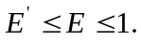 Если -алгоритм обеспечивает максимальное ускорение вычислительного процесса, т.е. если 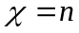, то коэффициент эффективности параллельного алгоритма 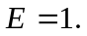
Одной из целей распараллеливания сложных задач является достижение максимума коэффициента ускорения: 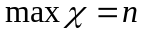 (3.11). Однако на практике этот максимум достигается не всегда. Главными факторами, ограничивающими ускорение могут быть следующие:
1) время, расходуемое на синхронизацию параллельных ветвей (процессов) и на обмены информацией между ними, а также на “конфликты” памяти (обусловленные, например, из-за ее общедоступности либо, наоборот, из-за ее распределенности);
2) несбалансированность (неоднородность) нагрузки вычислителей и (или) невозможность построения -алгоритма с числом ветвей, равным (числу вычислителей в ВС).
Методика крупноблочного распараллеливания сложных задач позволяет создавать -алгоритмы, эффективно реализуемые на параллельных вычислительных системах.
Следует заметить, что модели вычислителя и коллектива вычислителей суть границы для варьирования архитектурных возможностей средств обработки информации. Одна граница – это ЭВМ, другая – вычислительные системы с массовым параллелизмом. Существуют средства, которые одновременно являются предельным вариантом модификации последовательной ЭВМ и простейшей конфигурацией параллельной ВС. Эти средства называются конвейерными ВС, либо векторными компьютерами, в них аппаратурно реализованы команды для оперирования не только со скалярными величинами, но и с векторами данных.
Для векторных компьютеров могут быть введены показатели эффективности, аналогичные (3.11) и (3.12). Это коэффициенты ускорения алгоритма при использовании векторных операций:

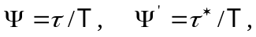 (3.15)

где – время выполнения алгоритма на векторном компьютере при использовании только скалярной арифметики; – время реализации алгоритма при применении векторной арифметики; 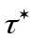– время выполнения быстрейшего последовательного алгоритма на компьютере.
“Парадокс параллелизма”:

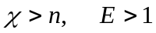, (3.16)

это достижение ускорения (3.11) и эффективности (3.13) параллельного алгоритма, превышающих значения и 1, соответственно. Говоря другими словами, “парадокс параллелизма” это более чем линейный рост производительности параллельной ВС с увеличением числа её вычислителей.
“Парадокс” (3.16) был впервые обнаружен и исследован на многих классах вычислительных, стохастических и информационно-логических задач специалистами Отдела вычислительных систем СО АН СССР при работе на советских параллельных ВС в конце 60-х и начале 70-х годов 20 столетия. Он постоянно шокирует специалистов и исследователей, осваивающих параллельные вычислительные технологии.
“Парадокс параллелизма” по сути не является таковым, а неравенства (3.16) объясняются следующими факторами:
- эффектом памяти,
- возможностью применения (априори параллельных) методов решения задач, реализация которых затруднительна на последовательной ЭВМ (например, снова из-за оперативной памяти, точнее ее ограниченного объема).
Требует пояснений первый фактор. Вычислительная система – это коллектив вычислителей, каждый из которых имеет свою локальную оперативную память. Сеть связей между вычислителями делает память всех вычислителей общедоступной. Если суммарная локальная память имеет достаточно большую емкость и допускает “вложение” параллельного алгоритма и исходных данных и, следовательно, нет необходимости использовать внешнюю (более медленную) память, то будет достигнут минимум времени (3.11) реализации алгоритма на ВС при заданном числе вычислителей. С другой стороны, если сложность задачи достаточно высока (т.е. ее последовательный алгоритм и исходные данные не размещаются в локальной памяти отдельного вычислителя) и если она допускает решение на одном вычислителе только при условии использования внешней памяти, то будет достигнуто время решения , отличающееся от минимального значения. Наконец, если время передачи слов между вычислителями ВС сравнимо с временем обращения к локальной оперативной памяти в отдельном вычислителе, то, очевидно,
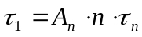,

где коэффициент 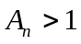, и, следовательно,

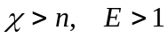.

Итак, показатели (3.9)–(3.14) составляют достаточно полный набор, позволяющий оценить эффективность реализации параллельных алгоритмов на вычислительных системах.

